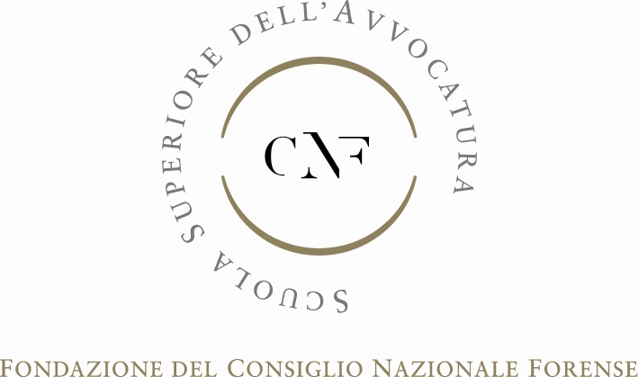
ASSOCIAZIONE AVVOCATI INAIL
F.LE.PAR.
www.avvocatinail.it
Seguici su 

ASSOCIAZIONE NAZIONALE AVVOCATI INPS
aderente F.L.E.PAR. - C.I.S.L. - F.P.S.
Segreteria Generale
Via della Frezza, 17 - 00186 Roma
flepar@inps.it

in collaborazione con F.LE.PAR. Associazione Avvocati ex INPDAP e U.N.A.E.P.
L’AVVOCATO PUBBLICO TRA NORME ANTICORRUZIONE TRASPARENZA ED INTEGRITÀ DELLE PUBBLICHE AMMINISTRAZIONI, GARANZIE COSTITUZIONALI E NUOVO ORDINAMENTO FORENSE
Roma, 5 luglio 2013 dalle ore 14.00 alle ore 18.00
Sala conferenze del TAR Lazio, Via Flaminia n. 189

Saluti

Dott. Calogero Piscitello, Presidente Tribunale Amministrativo Regionale del Lazio

Avv. Carlo Martuccelli , Scuola Superiore dell’Avvocatura

Avv. Tiziana Cignarelli Avv. Gino Madonia Avv. Piera Messina
Segretario Associazione Avvocati INAIL Segretario Associazione Avvocati INPS Segretario Associazione Avvocati ex INPDAP
Introduce

Avv. Giuseppe Lisi, Segretario Generale F.LE.PAR. – Federazione Legali Enti Parastatali

Modera Avv. Elvira Castellaneta, Avvocatura INAIL

Interventi

Aspetti e riflessi sull’attività della Pubblica Amministrazione

Dott. Luca Palamara, Sostituto Procuratore della Repubblica presso il Tribunale di Roma

Dott. Carlo Dell’Olio, Consigliere TAR Campania

Dott. Vittorio Raeli, Consigliere Corte dei Conti Puglia

Avv. Massimo Bachetti, Avvocatura dello Stato

Avv. Nino Lo Presti, Consigliere della Giustizia Amministrativa Regione Sicilia

Garanzie e ruolo dell’Avvocatura pubblica

Avv. Antonella Trentini, Dirigente Comune di Bologna - Vice Presidente UNAEP

Avv. Maria Assumma, Avvocatura INPS

Avv. Erminio Capasso, Avvocatura INPS

Avv. Giovanni De Luca, Avvocatura INAIL

Sarà data informazione agli Organi Parlamentari e di Governo competenti in materia del presente seminario, del programma e degli atti che perverranno anticipatamente.
__________________________________________________________________________________________________________________________________________________________________________

La partecipazione al seminario è gratuita. Le iscrizioni potranno essere effettuate on line dal sito: www.scuolasuperioreavvocatura.it o via e-mail all’indirizzo di posta elettronica: segreteria@scuolasuperioreavvocatura.it. Ai partecipanti verranno rilasciati n. 4 crediti formativi in materia di deontologia secondo le prescrizioni del Regolamento sulla formazione continua approvato dal Consiglio Nazionale Forense.
Comitato di coordinamento:per Associazione Avvocati I.N.A.I.L.: Avv. Piero Damasco, Avv. Giovanni De Luca, Avv. Roberto De Martino, Avv. Giacinto Grieco, Avv. Giovanni Silingardi; per Scuola Superiore dell’Avvocatura: Avv. Carlo Martuccelli, Avv. Vincenzo Comi

